«Психолого-педагогическое сопровождение адаптации первоклассников»
(круглый стол с элементами тренинга)
25 апреля 2017 года на базе нашей школы состоялся муниципальный семинар-практикум для воспитателей ДОУ №63 по теме: «Создание коррекционно-развивающей среды в процессе учебно-воспитательной работы с учащимися с ОВЗ». Главной целью проведения семинара было обеспечение преемственности и непрерывности в организации образовательной, воспитательной, учебно-методической работы между дошкольным и начальным общим образованием.
Итогом семинара было занятие с психологом Сиплатовой Е.А., на котором обсудили проблемы и опыт организации психолого-педагогического сопровождения адаптации первоклассников и вместе, сообща пришли к выводу,что педагоги и школы и детского сада должны работать в тесном сотрудничестве, учитывая специфику друг друга. Ведь только вместе мы сможем преодолеть трудности, которые встречаются на нашем пути.

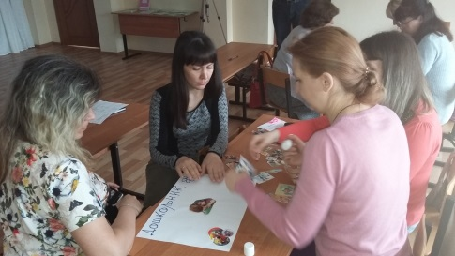 | 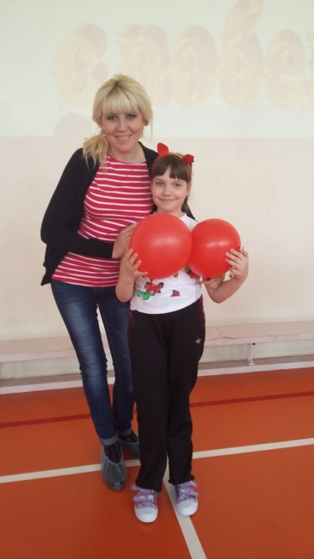 | 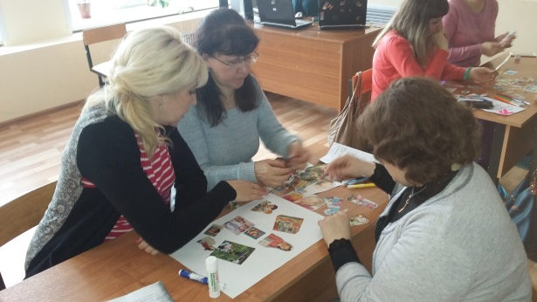
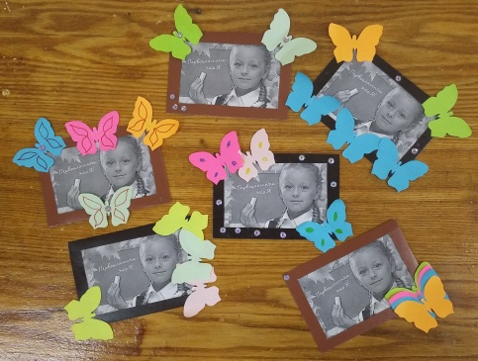 |  | 